HISTORIA Y GEOGRAFÍA 1° BÁSICO Clase N° 3
Profesora: Jessica Godoy Escobar. Correo: jgodoy@colegiodelreal.cl
Fecha. Semana 12 al 16 de abril. Tiempo estimado. 90 minutos.

Objetivo a desarrollar. OA 1.
- Reconocer los meses del año.

Inicio.

Desarrollo.
Practiquemos, escribe en la línea el nombre del mes que corresponda a la definición.

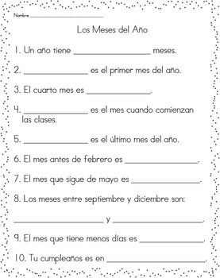
Cierre.
¿En qué mes estamos?

___________________________________

